Коллективная работа «Елочка – зеленая иголочка»

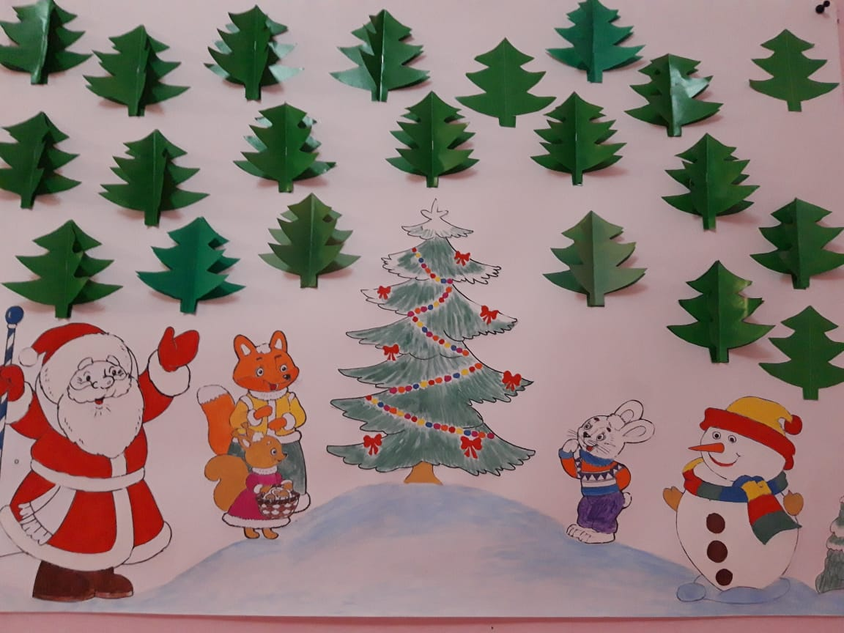
Провела воспитатель средней группы Дзуцева О.И.

Программное содержание:
совершенствовать эстетическое восприятие образа ели, побуждать к творчеству, развивать творческие способности и фантазию детей и родителей, подарить незабываемые впечатления, воспоминания и радость от совместного труда, импровизации, прививать экологическую культуру, развивать связную речь, мелкую моторику у детей.
Ход совместной деятельности:
Дети заходят в зал, здороваются с гостями, садятся на свои места.
- Ребята, садитесь поудобней, сегодня у нас очень интересная и необычная встреча. Сегодня мы поговорим с вами об одном удивительном, очень красивом дереве.
Послушайте, пожалуйста, стихотворение К.И. Чуковского. Может, вы догадаетесь, о каком деревеидёт речь.
Как у наших у ворот Чудо - дерево растёт,
Чудо, чудо, чудо, чудо расчудесное.
Не листочки на нём, не цветочки на нём,
А чулки да башмаки словно яблоки!
Видели вы когда-нибудь такое дерево? /ответы детей/
Конечно, ребята, таких деревьев не бывает, ведь это сказочное, выдуманное автором дерево. А сейчас постарайтесь отгадать загадку про другое дерево.
Что же это за девица:
Не швея, не мастерица,
ничего сама не шьёт,
а в иголках круглый год…(Ёлка)
Молодцы! Тогда слушайте следующую загадку.
Её всегда в лесу найдёшь.
Пойдём гулять и встретим.
Стоит колючая, как ёж,
Зимою в платье летнем.
А к нам придёт на Новый год -
Ребята будут рады,
Хлопот весёлых целый рот.
Готовят ей наряды! /ответ детей/
- Правильно, это новогодняя ёлочка (показ слайда).
Показ презентации «Почему на Новый год елку наряжают елку»
Посмотрите на ёлочку, как она красива! Ребята, а как ещё можно красиво сказать про ёлочку? Какая она? (зелёная, пушистая, колючая, необыкновенная, чудесная, волшебная, сказочная, лесная красавица, чудо - ёлочка, новогодняя подружка, ёлочка – веселушка, живая, пушистая, пышная, стройна).
Молодцы, дети! Как вы хорошо про ёлочку рассказали, много красивых слов придумали. А стихи про елку вы знаете? Мы с удовольствием их послушаем.
Для наших гостей у меня тоже есть задание. Я приготовила для вас, гости дорогие, скороговорки, которые вы нам сейчас расскажите.
-У зеленой ели ветки поседели
-У ёлки иголки колки.
-Ёлка, ёлка, ёлочка, колкая иголочка.
-Есть у ёжика и ёлки очень колкие иголки.
В остальном на ёлку ёж совершенно не похож.
-Берём же скорей иголки и клей,
Приклеим к листочку иголочки
От зелёной колючей ёлочки.
-Сидит еж у елки, у ежа иголки.
Молодцы! Вы тоже отлично справились с заданием!Значит, мы все вместе сможем сочинить «Сказку про елку»
(Дети и родители составляют тематическую сказку по опорным вопросам, по заданному началу предложения).
«Жила-была елочка. Росла она… (где?) А рядом с елочкой росли ее соседи – … (какие растения?). Все они елочку очень … (как к ней относились?). Любили резвиться возле елочки и лесные зверята … (какие зверята?). Зайчика и лисичку елочка зимой защищала от метели своими пушистыми веточками, а белочку кормила елочка вкусными семенами из своих шишек.
Перед новогодним праздником пришел к елочке с топором … (кто?). Хотел он срубить елочку. И тут случилось чудо – все жители леса – и растения, и животные вдруг заговорили и стали просить (персонажа) … (о чем просить?). (Что сказали они ему?) (А как он отреагировал на эти просьбы, что сказал в ответ?) Растения и животные очень обрадовались и поблагодарили (персонажа) … (какими словами поблагодарили) На радостях лесные жители устроили новогодний бал возле этой елочки. (Как они веселились на праздничном балу, что делали?) (Чем закончилась эта история?)»
Отличная сказка у нас получилась.А хотите, я научу вас делатьсвоими руками елочки?
Присаживайтесь за столы.Подготовим ручки к работе
Пальчиковая гимнастика«Елочка»
Перед нами елочка:  Шишечки, иголочки.  Шарики, фонарики,  Зайчики и свечки,  Звезды, человечки. | Пальцы рук сплетены, из больших пальцев – верхушка «елочки».  Кулачки, указательные пальчики выставлены.  «Шарики» из пальцев вверх, вниз  «Ушки» из указат. и среднего пальцев;  обе ладони сложены, пальцы сжаты.  Ладони сложены, пальцы растопырены,  средний и указательный стоят на столе.
Совместная продуктивная деятельность.
Способ изготовления ёлочки настолькопрост, что вполнедоступен детям старшего дошкольного возраста.
1. Итак, берём лист зелёной бумаги, складываем по диагонали так, чтобы потом получился квадрат.
2. Лишнюю полоску обрезаем.
3. Простымкарандашом наносим размётку, не доходя до линии сгиба 8-10 мм. Между линиями расстояние также 8-10 мм.
4. Разрезаем по намеченным линиям.
5. Разворачиваем заготовку уголком к себе.
6. Намазываем клеем самую нижнюю часть заготовки.
7. Загибаем первую полоску справа, совмещаем уголки и приклеиваем её.
8. То же самое делаем с левой полоской.
9. Продолжаем приклеивать остальные полоскистрого по порядку.
10. Вот такая крона у нас получилась!
11. Наклеиваем пенёчек и звезду.
Наши елочки готовы. Покажите их друг другу. Дома, вместе со своими детьми вы сможете украсить их.
Итог.
А сейчас я попрошу всех, кому понравилась наша совместная деятельность, украсить мою елочку новогодними шарами.

